4ª Semana – Atividades de Eletivas – Educação Financeira

**Planejamento de gastos baseado num orçamento fixo**

1. Uma família tem um orçamento mensal de R$ 3.000,00 e possui as seguintes despesas fixas por mês e precisa comprar alimentos para o mês para alimentar 5 pessoas da família. Faça um quadro dos produtos alimentícios e de higiene com os preços. Pesquise os valores de cada item em um ou dois supermercados, não esquecendo de identificar as diferentes possibilidades de combinações de preços (marca, preço de 1 kg, 2 kg e assim por diante). Insira no quadro os itens de tal forma que não falte dinheiro no final do mês. Acrescente também no quadro uma coluna para anotar o percentual de cada item gasto.  
🡺 Aluguel: R$ 670,00  
🡺 Água: R$ 67,00  
🡺 Energia: 130,00  
🡺 Internet: R$ 53,00  
🡺 TV a cabo: R$ 79,90  
🡺 Telefone fixo: R$ 80,00  
🡺 Telefone celular: R$ 96,00  
🡺 Colégio: R$ 550,00  
🡺 Inglês: R$ 480,00  
🡺 Gasolina: R$ 235,00  
🡺 Transporte: R$ 72,00

2. Uma família contraiu uma dívida de R$ 50.000,00 que poderá ser paga da seguinte maneira:  
🡺 À vista, com 5% de desconto ou  
🡺 A prazo, dividida em 10 parcelas sem juros.  
Supondo que esta família tenha este valor aplicado em um banco que concede juros compostos de 0,5% ao mês, qual das opções será mais vantajosa? Você pode apresentar cálculos ou uma planilha que justifique sua resposta.

3. No comércio é comum encontrar várias propagandas anunciando os mais diversos tipos de  
produtos e formas de pagamento. Muitas vezes as propagandas mostram valores atrativos ao  
anunciar um produto sendo vendido à prazo, porém não mostram o valor do juro embutido nas  
prestações. A área da matemática financeira que trabalha com os juros inseridos nas parcelas  
em compras à prazo ou financiamentos é denominada “amortizações compostas” que  
geralmente é trabalhada no ensino médio porem é possível introduzir esse conteúdo no 9º ano  
do ensino fundamental desde que o número máximo de prestações seja dois.  
É possível também abordar o sistema *Price*, que trabalha com parcelas fixas e os juros  
embutidos, bem como as parcelas que são compostas de amortização e juros. A escolha do  
tema do problema é voltada para a aquisição de celulares, objeto tecnológico que atualmente  
faz parte do cotidiano dos alunos nessa faixa etária. Segue o problema elaborado para a  
proposta:  
Uma loja de aparelhos celulares apresenta as seguintes condições de pagamento:

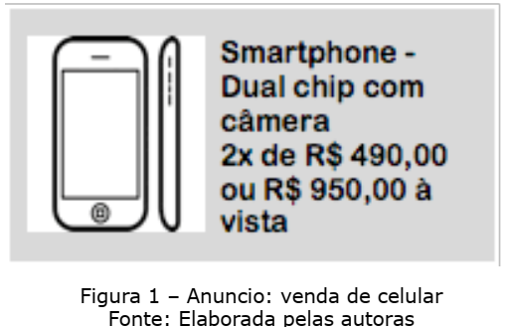

Qual a taxa de juro sobre o saldo devedor esta sendo cobrado pela loja?